ПАМЯТКА
о мерах пожарной безопасности при устройстве и проведении новогодней елки
Новогодние и Рождественские праздники - замечательное время для детей и взрослых. Почти в каждом доме устанавливают и украшают красавицу-елку. Для того, чтобы эти дни не были омрачены бедой, необходимо обратить особое внимание на соблюдение мер пожарной безопасности, которые очень просты.
Чтобы новогодние праздники не омрачились бедой, запомните эти простые правила:
1. Ёлка устанавливается на устойчивой подставке, подальше от отопительных приборов.
2. Для освещения елки необходимо использовать только исправные электрические гирлянды заводского изготовления.
Запрещается:
- украшать елку свечами, ватой, игрушками из бумаги и целлулоида;
- одевать маскарадные костюмы из марли, ваты, бумаги и картона;
- зажигать на елке и возле нее свечи, бенгальские огни, пользоваться хлопушками.
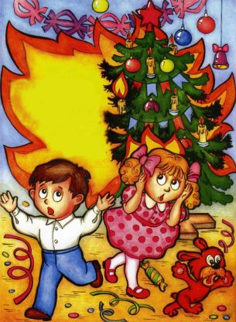 | ^ При установке елок необходимо учитывать следующие основные требования:  1. Установка елок и проведение новогодних мероприятий допускается в помещении не выше второго этажа, из которого должно быть не менее 2-х эвакуационных выходов непосредственно наружу.  2. Елку не следует устанавливать около выходов, в проходах. Заполнение помещений людьми сверх нормативного значения не допускается. Елка должна устанавливаться на устойчивом основании с таким расчетом, чтобы ветви не касались стен и потолка.  3. Помещение, где находится елка, должно быть обеспечено первичными средствами пожаротушения (огнетушители, песок, кошма).  4. Иллюминация должна быть смонтирована с соблюдением правил устройства электроустановок. На елке могут применяться электрогирлянды только заводского изготовления с последовательным включением лампочек напряжением до 12 В, мощность лампочек не должна превышать 25 Вт. На коробке с гирляндой должен стоять знак Росстандарта и знак Сертификации пожарной безопасности.
5. При отсутствии в помещении электрического освещения мероприятия у елки должны проводиться только в светлое время суток.
При проведении новогодней елки запрещается:
- одевать детей в костюмы из легкогорючих материалов;
- проводить огневые, покрасочные и другие пожароопасные работы;
- использовать ставни на окнах для затемнения помещений;
- уменьшать ширину проходов между рядами стульев и устанавливать в проходах дополнительные места;
- полностью гасить свет в помещении во время спектаклей и представлений.
Категорически запрещается пользоваться пиротехническими изделиями!
Для того, чтобы праздник не превратился в трагедию, необходимо строго соблюдать правила пожарной безопасности при организации и проведении новогодней елки.
Напоминаем, что в случае возникновения пожара необходимо позвонить по телефону «01» или мобильному телефону –«112».
Комиссия по чрезвычайным ситуациям и обеспечению пожарной безопасности Северного сельсовета

